杭州电子科技大学
Hangzhou Dianzi University

《软件开发实践1》
大作业报告

项目名称：上海地铁数据分析及可视化
团队成员：25050302 吕可珊
25050301 李嫣
25050306 袁楚帘
25050401 潘忠琼
25050402 胡颖
完成时间：2026年9月

上海地铁数据分析及可视化

1 团队成员组成及分工
学号 | 姓名 | 详细任务分工 | 工作量占比
25050401 | 潘忠琼 | 负责全量原始数据的清洗、处理，输出标准化的共享分析数据集 | 20%
25050402 | 胡颖 | 基于清洗后的数据集，完成全维度描述性统计，提炼客流时空分布规律。 | 20%
25050302 | 吕可珊 | 基于地理信息实现地铁网络的空间可视化，直观呈现客流的地理分布特征。 | 20%
25050301 | 李嫣 | 将统计分析结果转化为规范图表，具象化乘客出行模式，统一全项目视觉风格。 | 20%
25050306 | 袁楚帘 | 完成进阶数据挖掘分析，统筹整合所有成员的成果，输出最终完整交付物。 | 20%

2 项目开发环境
本项目的开发及运行环境要求：
开发工具：Jupyter Notebook、PyCharm Community Edition
开发语言：Python 3.12
主要开发库：pandas、numpy、matplotlib、pyecharts、scikit-learn、statsmodels、 geopandas
使用的Coding Agent的工具名称（若有）：如字节的TRAE、腾讯的CodeBuddy、claude code等

3 数据说明
本项目基于上海地铁智能卡刷卡数据分析城市轨道交通客流规律。原始数据来自 Figshare 公开发布的 MetroFlow 数据集（Sun 等，Scientific Data, 2025），时间覆盖 2017 年 5 月 1 日至 2017 年 8 月 31 日共 123 天，涉及上海地铁 302 个车站、超过 7 亿条原始刷卡记录，并附有站点属性、小时级天气与工作日日历等辅助信息。
原始刷卡记录无法直接用于分析，需经过出行行程识别、OD 配对、异常剔除等预处理。分工1 输出的标准化共享数据集共包含 5 个数据表，统一采用 10 分钟时间粒度，每日运营时段为 06:00—23:00，各表文件与规模见表1。
文件名 | 内容 | 记录数
std_10min_inout.csv | 10分钟粒度站点进出站客流 | 3,788,892 条
std_10min_od.csv | 10分钟粒度OD出行客流 | 267,318,222 条
station_info.csv | 站点信息（编号、名称、经纬度、邻接站） | 302 条
weather_hourly.csv | 小时级天气（气温、体感温度、降雨、风速） | 2,952 条
workday_calendar.csv | 日期工作日标记 | 123 条（含87个工作日）
其中站点进出站流量表以「日期+10分钟时段+站点」为主键，记录每个站点每 10 分钟的进站客流 inFlow 与出站客流 outFlow，并进一步区分通勤（HB）与非通勤（NHB）出行细分字段；OD 出行表记录起终点站对之间的 10 分钟客流 Flow，可用于出行距离与流向分析；站点信息表提供各站经纬度与邻接站点，支撑地理可视化；天气表与工作日日历表用于客流的影响因素分析。
数据质量方面，分工1 完成了完整清洗与校验：进出站表与 OD 表中不存在负流量记录，OD 表中同站进出（originStation 等于 destinationStation）的无效记录数为 0，时间范围完整覆盖 2017-05-01 至 2017-08-31 的每日运营时段，字段无缺失。后续所有统计、可视化与数据挖掘工作均基于该数据集展开。

4 需求分析
【待补充】系统需求分析、功能模块图与业务流程图，待全部成员成果齐备后于总装阶段统一撰写。

5 系统设计和实现（包括数据处理过程、数据挖掘算法介绍等）
5.1 数据处理过程（分工1：潘忠琼）
数据处理遵循「原始数据→清洗→标准化→校验」的管线：首先搭建项目目录结构并从 Figshare 下载 MetroFlow 原始数据集，分类存放；随后参考官方项目处理管线，完成时间字段拼接与10 分钟粒度统一；再执行数据清洗，包括剔除同站进出的无效 OD 记录、过滤负流量异常、保留站点信息表内的有效站点、筛选每日 06:00—23:00 运营时段等；最后输出标准化中间数据集并做质量校验。
由于 OD 表原始体积约 12GB，处理采用 pandas 分块（chunk）方式流式读取，共处理原始 OD 记录约 2.67 亿条、进出站记录约 378.9 万条。清洗完成后使用 data_check.py 校验脚本进行质量核验：进出站表最小 inFlow、outFlow 均为 0，无负流量；OD 表抽样校验同站记录为 0、最小 Flow 为 1，时间范围为 2017-05-01 06:00 至 2017-08-31 22:50，数据完整可用。处理全过程记录于《数据预处理说明文档》与清洗运行日志。
5.2 K-Means 站点客流模式聚类（分工5：袁楚帘）
K-Means 是基于划分的无监督聚类算法：给定簇数 K，算法随机初始化 K 个簇中心，反复执行「样本按最近中心分配→按簇内均值更新中心」两步直至收敛，最终最小化簇内误差平方和 SSE。本任务将客流模式相近的地铁站归为一类，识别通勤、枢纽、休闲等功能类型。
特征工程上，以站点进出站流量表为输入，汇总出每个站点「工作日平均分时进/出站客流（17 小时×2）+ 周末平均分时进/出站客流（34 维）+ 日均总客流」共 69 维特征。考虑到枢纽站与郊区站客流规模相差百倍以上，先对流量做 log(1+x) 压缩再做 Z-score 标准化，使客流的时间模式与流量规模共同参与聚类。
聚类数 K 通过肘部法则（SSE 下降趋缓点）与轮廓系数（越大表示簇内越紧、簇间越分离）联合确定。在 K=3~8 范围内的搜索结果见表2 与图1：SSE 随 K 增大单调下降，K 大于 5 后下降明显趋缓；轮廓系数在 K=3 时最高（0.3734）。综合任务对 5 类站点类型的要求与肘部位置，最终取 K=5，对应轮廓系数 0.3070。
K | SSE | 轮廓系数
3 | 6615.8 | 0.3734
4 | 4932.7 | 0.342
5 | 4028.1 | 0.307
6 | 3526.9 | 0.2915
7 | 3129.4 | 0.2915
8 | 2778.7 | 0.2978
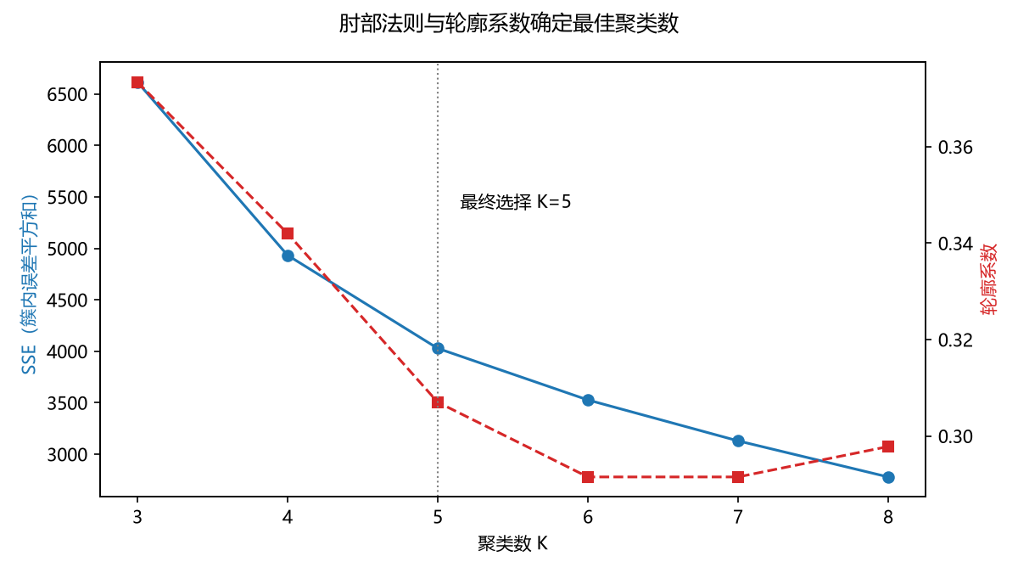
图1 肘部法则与轮廓系数确定最佳聚类数
聚类结果通过 PCA 降至二维可视化（图2），第一主成分解释方差 87%，主要对应客流规模，各簇沿主成分方向层次分明。
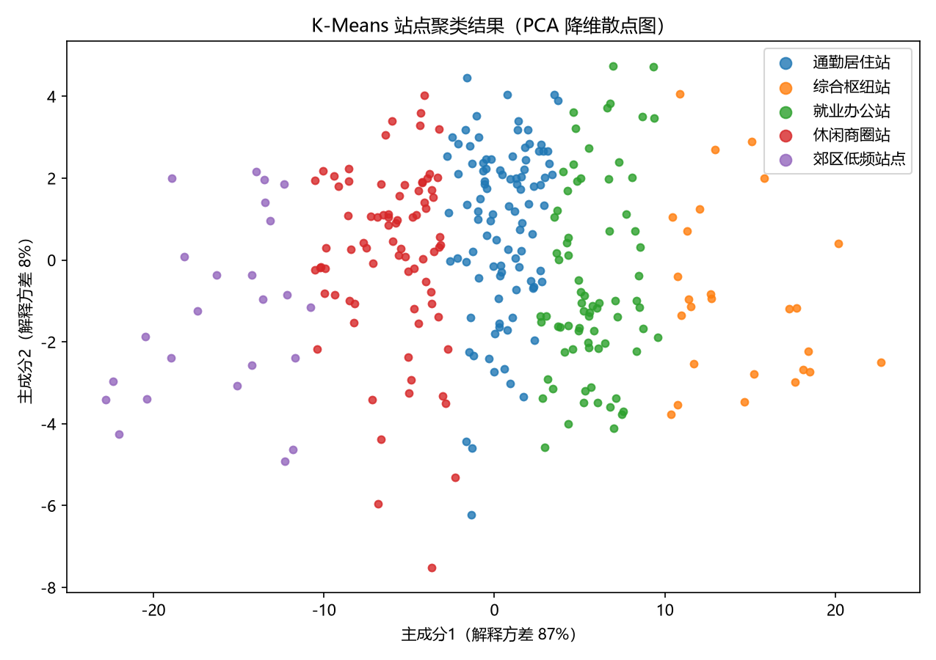
图2 K-Means聚类结果PCA降维散点图
5.3 ARIMA 短时客流预测（分工5：袁楚帘）
ARIMA(p,d,q) 是经典的时间序列预测模型，其中 d 为差分阶数（通过 ADF 单位根检验确定平稳性），p、q 分别为自回归与移动平均阶数，本文以 AIC 信息准则最小化进行网格定阶。考虑到地铁客流存在显著的日内早晚高峰周期，进一步引入季节项 SARIMA(p,d,q)×(P,D,Q,s)。夜间停运时段客流恒为 0，不参与建模，序列按每天 06:00—22:00 共 17 个运营小时拼接，因此周期长度 s=17。
从聚类结果中选取两类典型站点构建预测任务：综合枢纽站人民广场（People's Square）与通勤居住站莘庄（Xinzhuang）。两站均取小时级进站客流，前 116 天（1972 个观测）为训练集，最后 7 天（119 个观测）为样本外测试集，并以「上周同一时刻」作为朴素基线对比。ADF 检验显示两站原序列 p 值均小于 0.05，序列平稳，d=0；AIC 网格搜索确定的最终模型为 SARIMA(1, 0, 2)x(1, 1, 1, 17) 与 SARIMA(1, 0, 2)x(1, 1, 1, 17)。

6 结果分析（需详细介绍）
6.1 聚类结果分析（分工5）
K=5 时 302 个站点被划分为 5 种功能类型，各类站点数量与平均日均客流见表3。综合枢纽站 26 座（日均客流约 250,949 人次），包括人民广场、上海火车站、徐家汇、南京东路等城市级枢纽，其全天进出站客流均处于高位；就业办公站 75 座，工作日早高峰出站、晚高峰进站特征明显，典型如金科路（张江）、浦电路等；通勤居住站 98 座，呈「早进晚出」双峰形态，集中在外环居住组团；休闲商圈站 79 座，周末客流比例相对更高，包含迪士尼、中华艺术宫、源深体育中心等文旅体场馆站点；郊区低频站点 24 座，全天客流平缓且规模最小。
站点类型 | 站点数 | 平均日均总客流（人次）
综合枢纽站 | 26 | 250949
就业办公站 | 75 | 99200
通勤居住站 | 98 | 56029
休闲商圈站 | 79 | 29398
郊区低频站点 | 24 | 11067
图3 给出各类型站点的工作日平均分时客流画像：综合枢纽站双峰高耸且午间维持高位；通勤居住站与就业办公站的进出站曲线近似镜像，早晚高峰清晰对映；休闲商圈站下午至晚间客流抬升；郊区低频站全天低平。聚类画像与站点实际城市功能高度吻合，验证了「分时客流特征+K-Means」方案的有效性，可为线路规划、站点周边业态分析与运营排班提供依据。
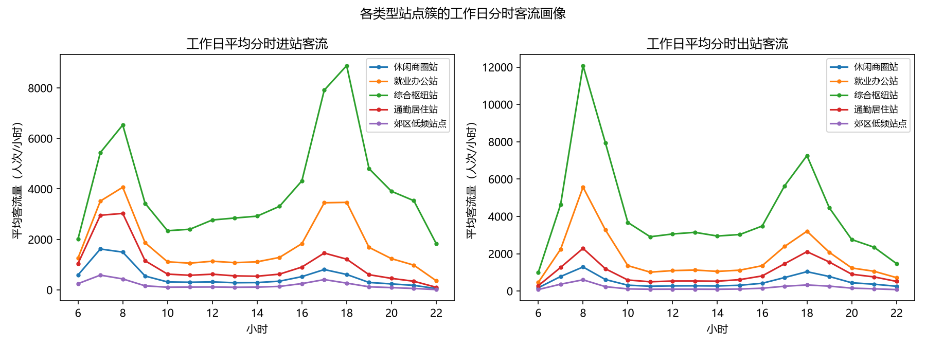
图3 各类型站点工作日平均分时客流画像
6.2 短时客流预测效果分析（分工5）
两座典型站点未来 7 天（119 个运营小时）的样本外预测误差见表4。以人民广场为例，季节 SARIMA 的平均绝对误差 MAE 为 1204.11 人次/小时，较不含周期项的普通 ARIMA（MAE 2185.26）下降约 45%；莘庄站结论一致（MAE 由 2027.49 降至 868.17）。这说明周期项对刻画地铁日内客流节律至关重要。
站点 | 方法 | MAE | MSE | RMSE | MAPE(%)
People's Square(人民广场·枢纽) | 普通ARIMA | 2185.26 | 8051755.0 | 2837.56 | 34.48
People's Square(人民广场·枢纽) | 季节SARIMA | 1204.11 | 3254313.4 | 1803.97 | 14.86
People's Square(人民广场·枢纽) | 上周同时刻基线 | 661.9 | 937080.5 | 968.03 | 6.86
Xinzhuang(莘庄·通勤) | 普通ARIMA | 2027.49 | 10912412.2 | 3303.39 | 79.66
Xinzhuang(莘庄·通勤) | 季节SARIMA | 868.17 | 2711239.1 | 1646.58 | 20.44
Xinzhuang(莘庄·通勤) | 上周同时刻基线 | 232.61 | 282474.5 | 531.48 | 6.38
图4 为预测对比曲线。普通 ARIMA 缺少周期项，多步预测后迅速收敛到序列均值附近，完全无法跟随早晚高峰；季节 SARIMA 的预测曲线与真实曲线峰形与相位基本同步，验证了 s=17 周期设定与 AIC 定阶的有效性。但 SARIMA 也存在明显不足：一是受线性模型均值回归特性影响，对高峰客流量的估计偏低；二是 s=17 仅刻画日内周期，未区分工作日与周末，导致周末出现虚高的通勤高峰预测。
值得注意的是，「上周同一时刻」朴素基线的误差指标优于两个模型（人民广场 MAE 661.9）。这一方面说明地铁周级客流具有极强的规律性，直接复制上周曲线已相当准确；另一方面，朴素基线只是历史值的原样平移，无法适应节假日、大型活动、天气突变等场景，而参数化模型可通过引入外生变量（SARIMAX）、区分工作日/周末子序列、缩短预测步长做滚动预测等方式持续改进。后续工作将沿上述方向提升模型实用价值。
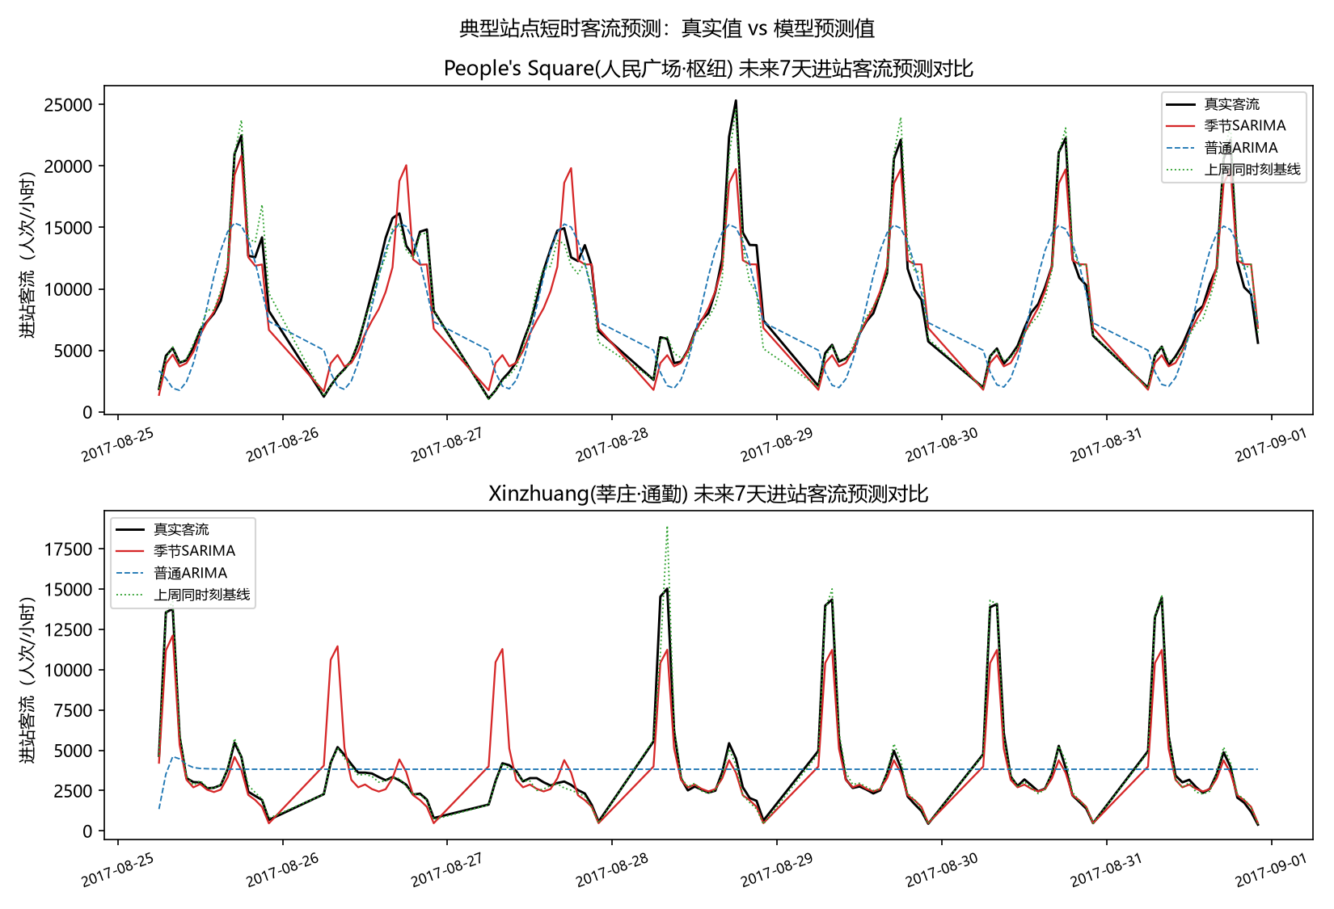
图4 典型站点未来7天进站客流预测对比
【待补充】6.3 客流时空统计分析（分工2）、空间地图可视化（分工3）、统计图表与出行模式可视化（分工4）的结果分析，待对应成员交付后并入本节。

7. AI辅助过程
【待补充】AI 辅助开发过程的提示词示例、生成内容与人工修改说明，由小组统一整理后填入；如内容较多可另附附件文档。

8 总结
本项目以上海地铁 2017 年 5—8 月超过 7 亿条刷卡记录为对象，完成了「数据治理→统计分析→多维可视化→数据挖掘建模」的全流程实践：分工1 构建了 10 分钟粒度的标准化共享数据集；分工2—4 围绕客流时空规律完成了统计结论与可视化成果；分工5 在此基础上实现了 K-Means 站点聚类与 ARIMA 短时客流预测，并完成全部成果的整合交付。
项目的主要创新点：（1）站点聚类采用「工作日/周末×17 运营小时×进出站」的分时特征并引入 log1p 压缩，兼顾客流模式与规模，聚类出的 5 类站点与真实城市功能高度吻合；（2）针对地铁夜间停运的特点，将序列按每日 17 个运营小时拼接并令季节周期 s=17，使 SARIMA 有效捕捉早晚高峰节律；（3）用业务指标规则自动为抽象簇赋予可解释的中文类型标签，保证聚类结果可读、可核查。
项目仍存在不足：聚类轮廓系数中等（0.31），说明站点客流模式存在连续过渡，硬聚类边界有一定主观性；预测模型为线性时间序列模型，未纳入天气、节假日、大型活动等外生变量，对突发客流适应性有限；OD 表仅用于清洗与统计，尚未开展路径级别的网络分析。后续可尝试 SARIMAX/XGBoost/LSTM 等引入外生变量的模型、结合站点经纬度做时空联合聚类，并利用 OD 数据进行客流分配与网络韧性分析。

